Visite des lieux de travail du 19/01/2023
Esc : Esc MAvn, pompiers
Lieux de travail : Engine shop, pompiers
Bloc : C9

PERSONNEL PRESENT

SLPPT : ADJT HERMANS
MEDECIN DU TRAVAIL : Excusé
MEMBRE DE LA LH : ADJT BIOT
DELEGATION SYNDICALE :
ASSISTANT EN PREVENTION : ADJT DUCHEMIN
AUTRE : CDT FINET ; ADJT LEBLANC
- RISQUES RELATIFS AUX BRUITS
 |  | oui | non | PA
Le personnel est-il informé des dangers liés au bruit ? |  | X
Les zones à risque sont-elles balisées ? |  |  |  | X
Le personnel a-t-il des EPI à sa disposition ? |  | X
Y a-t-il une surveillance médicale ? |  | X
Le port des EPI est-il contrôlé ? |  | X

Remarques suite à l'analyse de poste : la proximité de la piste entraîne des nuisances sonores. La ligne hiérarchique (LH) et les assistants en prévention doivent sensibiliser le personnel au port des EPI (protection auditive).

- RISQUES RELATIFS A LA QUALITE DE L'AIR

 |  | oui | Non | PA
Y a-t-il des actions de réduction des émissions ? |  |  | X
Y a-t-il une ventilation ou aspiration ? |  | X
Le personnel a-t-il des EPI à sa disposition ? |  |  |  | X
Le port des EPI est-il contrôlé ? |  |  |  | X
Remarques suite à l'analyse de poste : néant.

- RISQUES RELATIFS A L'AMBIANCE THERMIQUE DU POSTE
 |  | oui | non | PA
Y a-t-il des fontaines d'eau fraiche à disposition ? |  | X
Y a-t-il une distribution de boissons chaudes prévue ? |  |  |  | X
Y a-t-il un monitoring des températures ? |  |  | X
Le personnel a-t-il des EPI à sa disposition ? |  |  |  | X
Le port des EPI est-il contrôlé ? |  |  |  | X
Remarques suite à l'analyse de poste : néant.

- RISQUES RELATIFS A L'ECLAIRAGE
 |  | oui | non | PA
Y a-t-il un éclairage naturel ? |  | X
Les luminaires sont-ils entretenus correctement ? |  | X
Les luminaires sont-ils adaptés ? |  | X
Le nombre de Lux est-il respecté / type de poste |  | X
Remarques suite à l'analyse de poste : néant

- RISQUES RELATIFS AUX VIBRATIONS
 |  | oui | non | PA
Y a-t-il une surveillance médicale ? |  |  |  | X
Les durées d'utilisation sont-elles limitées ? |  |  |  | X
Le personnel a-t-il des EPI à sa disposition ? |  |  |  | X
Y a-t-il un bon entretien des matériels ? |  |  |  | X
Y a-t-il des systèmes anti vibrations (silent block…) ? |  |  |  | X
Remarques suite à l'analyse de poste : néant.

- RISQUES RELATIFS AU TRAVAIL SUR ECRAN
 |  | oui | Non | PA
Y a-t-il une surveillance médicale spécifique ? |  | X
L'ergonomie du poste est-elle suffisante ? |  | X
Bonne position du poste de travail ? |  | X
Existe-t-il des consignes en la matière ? |  | X
Le personnel dispose-t-il d'un siège réglable ? |  | X
Les formations (réglages…) sont-elles suffisantes ? |  | X

Remarques suite à l'analyse de poste : néant.

- RISQUES CHIMIQUES
 |  | Oui | non | PA
Y a-t-il des cuvettes de rétention sous les produits ? |  |  | X
Leurs capacités sont-elles suffisantes ? |  |  |  | X
Présence d’une douche et/ou lave-œil ? |  | X
Y a-t-il une procédure d’acquisition des produits ? |  | X
Consignes d’utilisation et de stockage ? |  | X
Séparation des produits incompatibles ? |  | X
Quantité stockée = nécessité journalière ? |  | X
Evacuation des déchets de façon ad hoc ? |  | X
Consignes pour le port et l’utilisation des EPI ? |  | X
Les EPI sont-ils adaptés aux dangers ? |  | X
Les utilisateurs disposent-ils des EPI nécessaires ? |  | X
Y a-t-il une surveillance Med particulière ? |  | X
Etiquettes réglementaires + MSDS ? |  | X
Absence de récipients « pirates » ? |  |  | X
Identification des produits de façon réglementaire ? |  | X
Les fiches MSDS sont-elles disponibles sur site ? |  | X
Remarques suite à l'analyse de poste :
- Des rince-yeux portables ont été distribués dans chaque section. Il serait souhaitable de les rendre plus accessibles et visibles (placement de pictogrammes).
- Tous les produits POL dans la section ‘pompiers’ doivent être mis sur des bacs de rétention. (photo 1 et photo 2)
- Tous les produits doivent être identifiés correctement (indication de contenu et de danger). (photo 3)
8. RISQUES AMIANTE

 | oui | non | PA
Amiante sur lieu de travail (inventaire)? | X
Détérioration de la matière (contrôle visuel)? |  | X
Remarques suite à l'analyse de poste : voir fiche N° 240 (tablette de fenêtre aux sanitaires).

- RISQUES LIES A LA MANIPULATION D'OBJETS
 |  | oui | non | PA
L'ergonomie du poste est-elle adaptée ? |  | X
Y a-t-il des aides à la manipulation ? |  | X
Y a-t-il des consignes pour la manipulation ? |  | X
Le personnel dispose-t-il d'EPI adaptés et suffisants ? |  | X
Les EPI sont-ils portés (+ contrôle) ? |  | X
Y a-t-il une trousse de secours ? |  | X

Remarques suite à l'analyse de poste : néant.

- RISQUES LIES AU STOCKAGE
 |  | oui | non | PA
Y a-t-il des aides à la manipulation ? |  | X
Y a-t-il des consignes pour le gerbage? |  |  | X
Les racks sont-ils fixés au sol avec butée de fond ? |  |  | X
Les étagères sont-elles fixées et stables ? |  | X
Les marquages (poids…) sont-ils affichés clairement ? |  | X
Les zones de stockage sont-elles matérialisées ? |  |  | X
Y a-t-il des consignes pour le stockage au sol ? |  |  | X
Remarques suite à l'analyse de poste : néant

- RISQUES LIES AU TRAVAIL EN HAUTEUR
 |  | oui | Non | PA
Les garde-corps sont-ils conformes |  | X
Les échelles sont-elles en bon état ? |  | X
Les échelles et échafaudages sont-ils contrôlés ? |  |  | X
Existe- t-il des consignes et plans de montage ? |  |  |  | X
Les zones d'intervention sont-elles balisées ? |  |  |  | X
Y a-t-il des formations sur le travail en hauteur ? |  |  |  | X
Y a-t-il des formations sur l'utilisation des Eqt et EPI ? |  |  |  | X
Le personnel utilise-t-il des harnais en ordre de Ctl SECT ? |  |  |  | X
L'employeur a-t-il certifié son personnel sur nacelle ? |  |  |  | X
Remarques suite à l'analyse de poste :
- Toutes les échelles dans la section ‘pompiers’ ne semblent pas être en ordre d’inspection. Absence de marquage de contrôle ou dates de validité dépassées.
- Les escabelles en bois ne peuvent plus être utilisées et doivent être remplacées par des escabelles en aluminium. (photo 4 et photo 5)

- RISQUES LIES A LA MANUTENTION MECANIQUE
 |  | oui | Non | PA
Les appareils utilisés sont-ils compatible avec les charges ? |  | X
Les sols sont-ils lissés et en bon état ? |  | X
Les zones de manœuvres sont-elles marquées et sécurisées ? |  |  | X
Les appareils de levage sont-ils Ctl par un SECT ? |  | X
Les consignes sont-elles respectées ? |  | X
L'employeur a-t-il certifié ses opérateurs ? |  |  |  | X
Le personnel a-t-il suivi une formation ? |  | X
Remarques suite à l'analyse de poste : néant
- RISQUES RELATIFS AUX DEPLACEMENTS INTERNES
 |  | oui | Non | PA
Le sol est :
Lisse X Glissant O Propre X Relief O Encombré O |  | X
Nettoyage régulier des sols ? |  | X
L'espace autour des postes est-il suffisant et dégagé ? |  | X
Les angles vifs, les obstacles… sont-ils protégés ? |  | X
Les escaliers et passerelles sont-ils conformes et en état ? |  | X
L'éclairage est-il suffisant ? |  | X
Les zones de stockage sont-elles délimitées ? |  | X
Les zones à risque sont-elles signalées ? |  |  |  | X
Les balisages sont-ils respectés ? |  | X
Le personnel porte-t-il des chaussures de sécurité adaptées ? |  | X

Remarques suite à l'analyse de poste :
- Plusieurs marches sont peu visibles (risque de chute). Il serait souhaitable de placer un marquage jaune et noir sur le bord de celles-ci (bande autocollante).
- La peinture du sol est partie à plusieurs endroits, le sol y est très glissant. Une demande doit être introduite à l’Infra afin de traiter le sol avec un produit antidérapant.

- RISQUES LIES AUX FLUIDES SOUS PRESSION
 |  | oui | Non | PA
Les détendeurs, les soufflettes... sont-ils en bon état ? |  | X
Les bouteilles sont-elles solidement fixées ? |  | X
Les contrôles périodiques sont-ils effectués dans les temps ? |  | X
Le risque est-il signalé, les zones marquées ? |  |  |  | X
Des contrôles périodiques sont-ils effectués ? |  | X
Les raccords sont-ils sécurisés et contrôlés ? |  | X
Le port des EPI est-il contrôlé ? |  |  |  | X
Les utilisateurs ont-ils été formés et informés des risques ? |  |  |  | X

Remarques suite à l'analyse de poste : néant

- RISQUES MECANIQUES
 |  | oui | Non | PA
La politique des 3 feux verts est-elle respectée ? |  | X
Les EPC sont-ils laissés en place (origine) ? |  | X
Les machines sont-elles conformes (arrêt d'urgence…) ? |  | X
Existe-t-il des consignes d'utilisation ? |  | X
Le risque est-il signalé, les zones marquées ? |  | X
Des contrôles périodiques sont-ils effectués ? |  | X
Est-il possible d'isoler chacune des sources d'énergie ? |  | X
Le personnel porte-t-il des lunettes de protection ? |  | X
La machine est-elle fixée et stable ? |  | X
Remarques suite à l'analyse de poste : néant

- RISQUES ELECTRIQUES
 |  | oui | Non | PA
Les armoires électriques sont-elles fermées à clé ? |  | X
Les câbles, fils, prises… sont-ils en bon état ? |  | X
Les machines sont-elles reliées à la terre ? |  | X
Existe-t-il des systèmes de différentiel ? |  | X
Des contrôles périodiques sont-ils effectués ? |  | X
Le risque est-il signalé ? |  |  |  | X
Programme de maintenance préventive ? |  | X
Les utilisateurs ont-ils été formés et informés des risques ? |  |  |  | X

Remarques suite à l'analyse de poste :

- RISQUES D'EXPLOSION
 |  | oui | Non | PA
Les gaz utilisés sont-ils aromatisés ? |  |  |  | X
Les appareils / installations sont-ils anti-déflagrants ? |  |  |  | X
Le service dispose-t-il d'explosimètres ? |  |  |  | X
Des contrôle périodiques sont-ils effectués ? |  |  |  | X
Le risque est-il signalé ? |  |  |  | X
Existe-t-il des consignes en cas de fuite de gaz ? |  |  |  | X
Les extincteurs sont-ils visibles et accessibles ? |  | X
Y a-t-il une interdiction de fumer ? |  | X
Procédure permis de feu ? |  |  |  | X
Les utilisateurs ont-ils été formés et informés des risques ? |  |  |  | X

Remarques suite à l'analyse de poste : néant.
- RISQUES D'INCENDIE
 |  | oui | Non | PA
Les exercices d'évacuation sont-ils effectués? |  | X
Le personnel connaît-il les consignes en cas de feu ? |  | X
Les consignes incendie sont-elles affichées ? |  | X
Y a-t-il une centrale d'alarme avec des détecteurs ? |  |  | X
Les issues de secours sont-elles marquées et dégagées ? |  | X
Le risque est-il signalé ? |  |  |  | X
L'éclairage de sécurité fonctionne-t-il ? |  |  | X
Les extincteurs sont-ils Ctl annuellement ? |  | X
Les extincteurs sont-ils visibles et accessibles ? |  | X
Y a-t-il une interdiction de fumer ? |  | X
Le matériel de lutte (hydrants, pelles…) est-il en ordre ? |  | X
Le personnel est-il formé pour utiliser les extincteurs ? |  | X

Remarques suite à l'analyse de poste :
- L’éclairage de sécurité ne fonctionne plus. Une demande a été introduite à l’Infra pour le réparer.
- Dans le magasin, il n’y a actuellement pas d’éclairage de sécurité. Une demande a été introduite pour en installer.
- Les extincteurs doivent être fixés et accessibles. Une attention toute particulière est à apporter à la fixation des extincteurs CO. Une chute pourrait endommager la tête et propulser ceux-ci de façon violente.
- Le dossier incendie n’est pas disponible.

- RISQUES POUR LES TRAVAILLEURS DEBUTANTS ET ASSIMILES (STAGIAIRES)
 |  | oui | non | PA
Un travailleur expérimenté chargé d'accompagner le travailleur débutant est-il systématiquement désigné? |  | X
Un rapport de formation est-il établi? |  | X
Les informations et instructions sont-elles systématiquement fournies aux travailleurs débutants par un membre de la ligne hiérarchique?
 |  | X
Remarques suite à l'analyse de poste : néant

- DOCUMENTS /ADMNISTRATION

 |  | oui | non | partiel | N/A | REMARQUES
Existe-t-il un règlement d’atelier ? |  | X
Est-il affiché ? |  | X
Les fiches de fonction sont-elles présentes ? |  | X |  |  |  | FORMAT INFORMATIQUE
Les FF signées |  |  | X
Les fiches de poste sont-elles présentes ? |  | X |  |  |  | FORMAT INFORMATIQUE
Les FP sont-elles signées ? |  |  | X
Existe- t-il un inventaire machine ? |  | X |  |  |  | FORMAT INFORMATIQUE
Mise en service machine ? |  |  | X
Existe-t-il un inventaire produit ? |  | X |  |  |  | FORMAT INFORMATIQUE
Existe-t- il un dossier incendie ? |  | X
Dossier incendie en ordre ? |  |  | X
Les fiches de fonction et de poste de travail doivent être vues par le personnel et celui-ci doit signer sur un document pour prise de connaissance.

- REMARQUES
Il y a une forte odeur d’égouts dans les sanitaires. Une demande doit être introduite à l’Infra afin de trouver une solution pour ce problème.

Plusieurs urinoirs fuient. Une demande a été introduite pour réparation. (photo 6) Néanmoins, une solution pour les problèmes sanitaires doit être trouvée car après une réparation, les installations ne tardent pas de retomber en panne.

Les poubelles côté engine shop ne sont pas assez souvent évacuées par le parc à conteneurs suite à un problème de personnel au parc à conteneurs. Il doit être envisagé de désigner un remplaçant pour quand le responsable est absent.

La trousse de premières soins est périmée et doit être échangée au MUG.

Photo 1

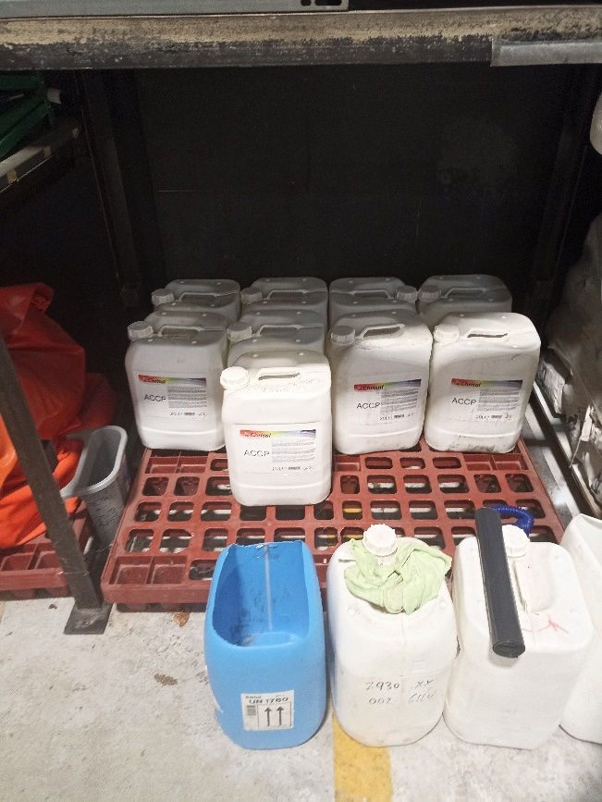

Photo 2
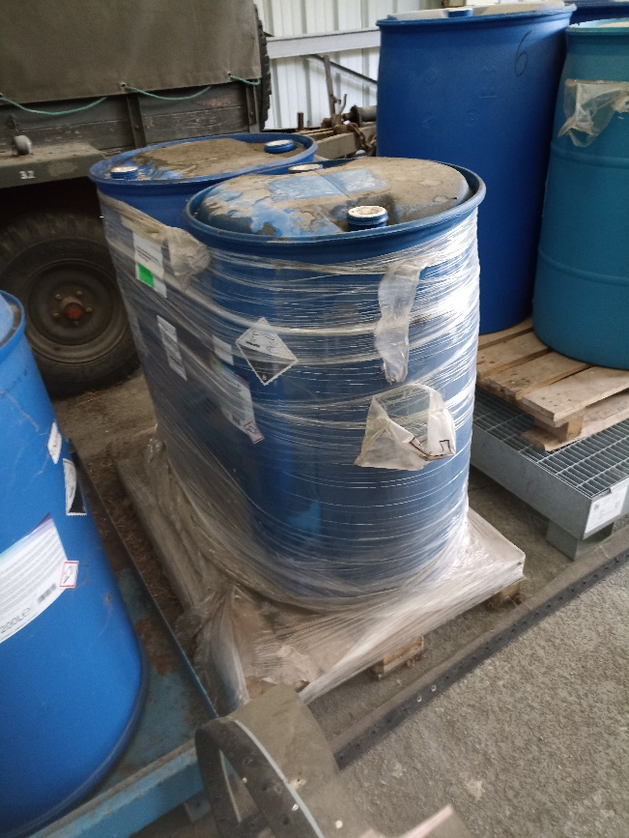

Photo 3
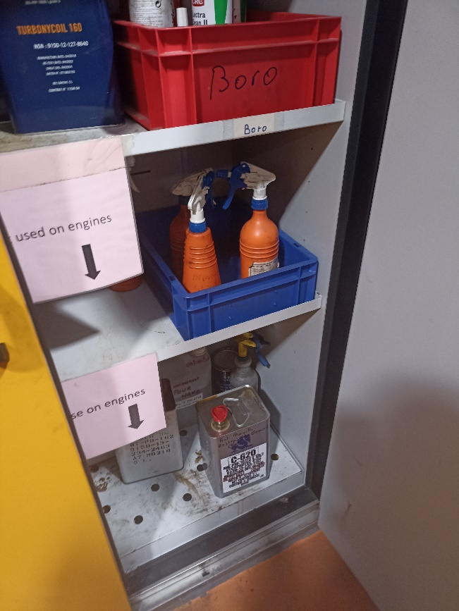

Photo 4

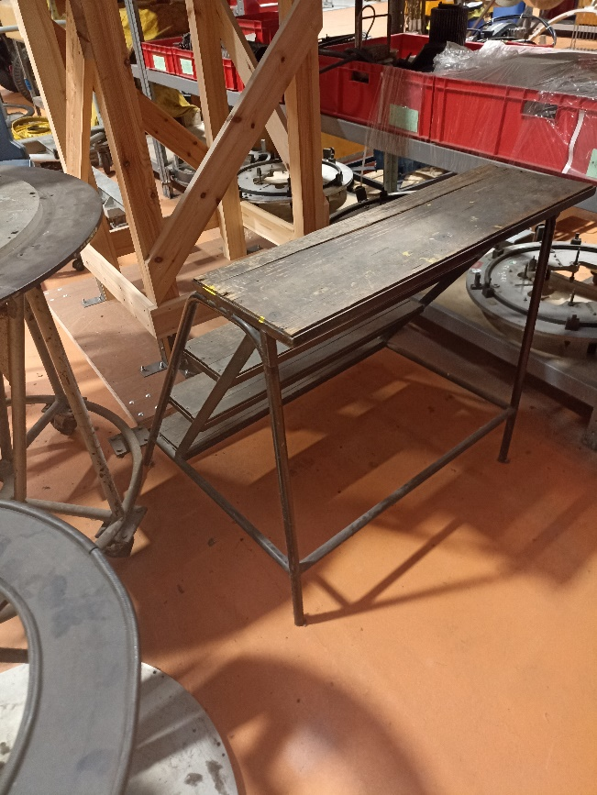

Photo 5
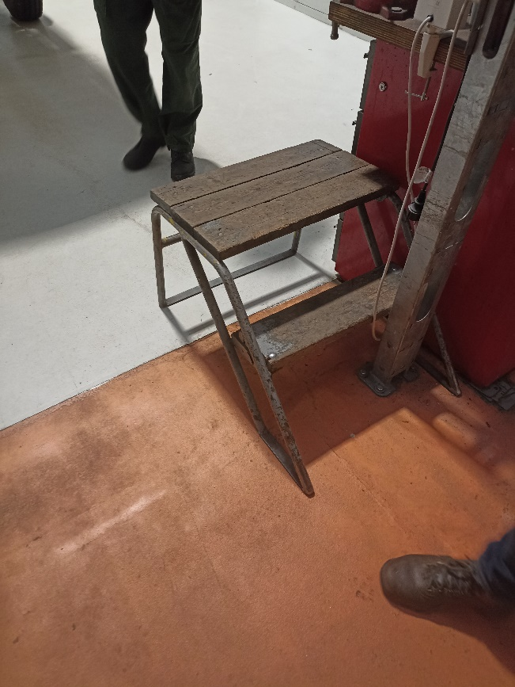

Photo 6
